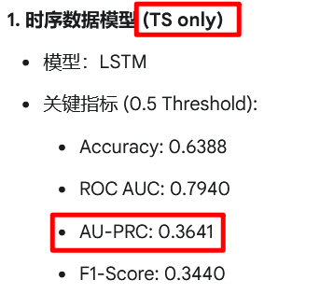

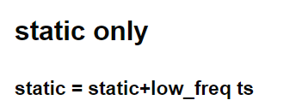
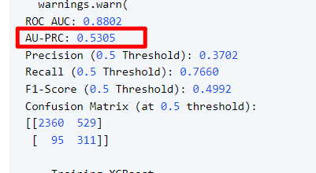

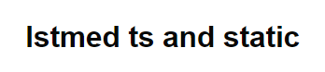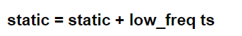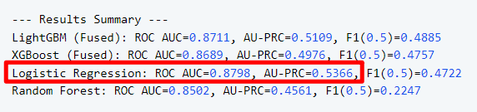

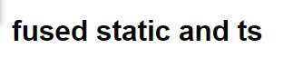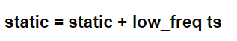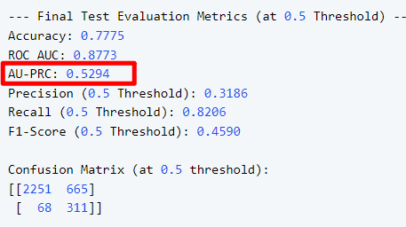

阶段性汇报

项目阶段性进展汇报
项目目标:
利用 MIMIC-IV 数据库中患者入院后前 24 小时的 ICU 数据，结合静态人口统计学和入院检查信息，构建预测模型，评估患者在不同时间窗口（当前重点为 30 天内）的死亡风险。
数据与预处理:
- 数据源: 选取了约 20,000 名冠心病相关患者数据，包含：
  - 静态数据: 人口统计学信息、入院时的实验室检查结果等（经过基础清洗、独热编码后约 40 个特征）。
  - 时间序列数据: ICU 入住后前 24 小时的生命体征、实验室检查等动态数据（原始约 80 个特征）。
- 时间序列处理:
  - 时间窗口: 聚焦于 ICU 入住后前 24 小时。
  - 采样与聚合: 原始数据按小时进行聚合（计算小时内平均值），导致大量缺失值 (NaN)。
  - 特征频率划分:
    - 开发了一种基于双阈值的筛选方法：特征在单个病人 24 小时内至少出现 X 次 (内部阈值)，且满足此条件的病人比例达到 Y% (外部阈值)。
    - 根据此方法，将时间序列特征划分为高频和低频两类。
  - 高频特征处理:
    - 选定阈值 (thre1=5, P>=70%) 筛选出 7 个高频特征 (heart_rate, dbp, mbp, sbp, spo2, resp_rate, temperature)。
    - 采用两阶段插补：先在每个病人内部进行前向/后向填充 (ffill().bfill())，然后对仍存在的 NaN（表示该病人在 24h 内完全无此项记录）使用全局中位数进行填充。
  - 低频特征处理:
    - 识别出频次在 1-5 次之间且覆盖率 >= 70% 的低频特征 (共 23 个)。
    - 将这些低频特征在每个病人 24 小时内的值计算平均值。
    - 对于计算均值后仍产生的 NaN（表示病人完全无此项记录），使用相应特征的全局中位数填充。
    - 将这些计算得到的低频特征均值视为新的静态特征。
模型探索与实验:
为评估不同信息来源的价值和最佳融合策略，进行了多组实验，均采用严格的训练集-验证集-测试集划分（基于病人 ID），并对需要迭代训练的模型（LSTM, MLP）使用早停法防止过拟合。主要评估指标包括 ROC AUC 和 AU-PRC（对类别不平衡更敏感）。
- 基准模型 - 仅静态特征 (Static-only):
  - 方法: 使用原始静态特征训练经典表格数据模型（逻辑回归、随机森林、MLP、LightGBM、XGBoost）。
  - 发现: 静态特征本身具有很强的预测能力（XGBoost 最佳 ROC AUC ≈ 0.856, AU-PRC ≈ 0.488）。
- 基准模型 - 仅时间序列特征 (LSTM-only):
  - 方法: 使用处理后的高频时间序列特征训练 LSTM 模型。
  - 发现: 模型性能有限（最佳 ROC AUC ≈ 0.786, AU-PRC ≈ 0.361），显著低于仅使用静态特征的模型，表明单独的时序信息不足。
- 融合模型探索:
  - 方法一：端到端融合 (LSTM + MLP):
    - 将 LSTM 的输出（最后一个隐藏状态）与原始静态特征拼接，输入 MLP 进行分类。
    - 发现: 性能优于单独的模型（最佳 ROC AUC ≈ 0.864, AU-PRC ≈ 0.494），证明融合有效。
  - 方法二：两阶段融合 (LSTM 特征提取 + 分类器):
    - 阶段一: 使用训练好的 LSTM 模型提取高频时序特征的表示（最后一个隐藏状态）。
    - 阶段二: 将提取的 LSTM 特征与包含低频特征均值的完整静态特征集拼接。
    - 阶段三: 使用这个最终的融合表格数据训练传统分类器（逻辑回归、RF、LGBM、XGBoost）。
    - 发现:
      - 逻辑回归 (LR) 在此设置下表现最佳，取得了目前最高的 AU-PRC (0.5366) 和有竞争力的 ROC AUC (≈0.864)。
      - GBM 模型（LightGBM, XGBoost）在此设置下的表现反而不如两阶段的 LR，也略逊于端到端的 LSTM+MLP 模型。
当前最佳结果:
- 最佳策略: 采用两阶段融合方法：首先使用 LSTM 从高频时序数据中提取特征表示，然后将这些特征与包含（原始静态 + 低频聚合均值）的完整静态特征集结合，最后使用逻辑回归进行分类。
- 最佳性能: 该策略下的逻辑回归模型在测试集上达到了 AU-PRC = 0.5366 和 ROC AUC = 0.8642。这显著优于仅使用单一信息来源（静态或时序）的模型，也优于其他尝试的融合策略。
总结与讨论:
- 静态特征是预测 30 天死亡风险的强大基线。
- 高频时间序列特征包含额外信息，与静态特征融合可以提升模型性能。
- 低频时间序列特征通过聚合转换为静态特征后，进一步丰富了信息，对提升模型性能有积极作用。
- 在两阶段融合策略中，逻辑回归意外地成为了表现最好的分类器，这可能与 LSTM 提取的特征和静态特征结合后的数据特性有关，值得进一步探究。
- 端到端融合模型（LSTM+MLP）也是一个有竞争力的选项，其最佳 F1 分数可能略高（需要对两阶段 LR 进行阈值优化后精确比较）。
下一步计划:
- 对当前最佳的两阶段逻辑回归模型进行阈值优化，确定最佳操作点（平衡 Precision 和 Recall）。
- 进行特征重要性分析，理解 LSTM 提取的特征和哪些静态特征（包括原始和低频聚合）对最终预测贡献最大。
- 尝试对当前最佳模型进行超参数微调（如逻辑回归的正则化参数）。
- （可选）探索更复杂的融合机制或 Attention 机制，看是否能进一步提升端到端模型的性能。

ts阈值选择：
观察到的现象：
- 明显的分层：
  - 第一梯队 (极高频/连续监测): heart_rate, dbp, mbp, sbp, spo2, resp_rate。这些特征即使在较高的内部阈值（如 thre1=12 或 thre1=14）下，满足条件的病人比例仍然非常高（接近 0.8 或更高）。这强烈表明它们是持续监测的生命体征。
  - 第二梯队 (较高频/间断监测): temperature, glucose。temperature 在 thre1=5 时仍有超过 70% 的病人满足，但在 thre1=7 后比例迅速下降。glucose 的初始比例很高（thre1=2 时超过 84%），但下降速度比第一梯队快得多，在 thre1=4 时就降到了约 60%。
  - 第三梯队 (较低频/实验室检查): hematocrit, platelets, hemoglobin, wbc 及其相关指标 (mchc, mcv, rbc, rdw, mch)。这些特征的比例下降非常快。即使在相对较低的阈值 thre1=4 时，满足条件的病人比例已经骤降到 10-30% 左右，在 thre1=6 时更是低于 5%。这符合实验室检查通常每天只做几次或按需进行的特点。
- "拐点" 的存在：
  - 对于 temperature，thre1=6 到 thre1=7 是一个明显的下降点 (从 0.6182 到 0.4089)。
  - 对于 glucose，虽然没有特别剧烈的单步下降，但在 thre1=3 到 thre1=6 之间比例稳定下降。
  - 对于第三梯队的特征，thre1=3 到 thre1=4 是一个主要的下降区间。
阈值选择建议：
选择阈值需要平衡两个目标：
- 确保选出的特征确实是“高频”的： 需要足够高的内部阈值 (thre1=X)。
- 确保这些特征在足够多的病人中具有代表性： 需要足够高的外部阈值（满足条件的病人比例 P）。
基于以上观察，这里有几个选项，取决于你对“高频”的定义严格程度：
- 选项一：非常严格 (只保留持续监测的生命体征)
  - 内部阈值 (thre1) = 6 或更高 (例如 8 或 10)
  - 外部阈值 (比例 P) = 0.75 (即 75%)
  - 结果: 大概率只会选中第一梯队的 6 个特征 (heart_rate 到 resp_rate)。
  - 理由: 这些特征即使要求每 4 小时（24/6=4）甚至更频繁地测量一次，仍有超过 75% 的病人满足条件，代表性极强。
- 选项二：平衡 (包含核心生命体征和体温)
  - 内部阈值 (thre1) = 5
  - 外部阈值 (比例 P) = 0.70 (即 70%)
  - 结果: 选中第一梯队的 6 个特征 + temperature (比例 0.7060)。glucose (比例 0.5242) 不会被选中。
  - 理由: thre1=5 意味着大约每 5 小时测量一次。这个标准下，体温仍然在 70% 的病人中被测量，具有较好的代表性，而后续的特征（如 glucose 和 lab tests）比例显著降低。这似乎是一个比较合理且常用的折中方案。你最初设想的 thre1=4, P=0.70 也可以达到类似效果（会选中同样的 7 个特征），但 thre1=5 的要求稍微严格一点。
- 选项三：相对宽松 (包含核心生命体征、体温和血糖)
  - 内部阈值 (thre1) = 4
  - 外部阈值 (比例 P) = 0.60 (即 60%)
  - 结果: 选中第一梯队的 6 个特征 + temperature (比例 0.7312) + glucose (比例 0.6059)。
  - 理由: 如果你认为血糖在 ICU 的前 24 小时内也是一个重要的、相对频繁监测的指标，并且可以接受它只在 60% 的病人中达到“至少4次测量”的标准，那么这个选项可以考虑。
最终推荐：
我个人倾向于 选项二 (内部阈值 = 5, 外部阈值 = 0.70)。
- 它能清晰地将持续/半持续监测的生命体征和体温与频率低得多的实验室检查区分开。
- 选出的 7 个特征 (heart_rate, dbp, mbp, sbp, spo2, resp_rate, temperature) 在临床上通常被认为是 ICU 中比较核心和动态变化需要关注的指标。
- 它比选项一包含了更多信息（体温），又比选项三更严格地保证了所选特征在群体中的一致性。

/opt/anaconda3/envs/cad/bin/python /Users/rongren/Documents/projects/mimic-cad/python/wash_hourly_data.py
2025-04-17 02:16:08,165 - INFO - [config.py:35] - .env file loaded successfully.
--- 1. 加载原始数据: ../Data/all_patients_24h_features_padded.parquet ---
数据加载成功，筛选前 24 小时数据。Shape: (554976, 66)
--- 2. 识别特征并计算频次 ---
识别出 64 个潜在特征列。
正在计算每个病人每个特征的出现频次...
计算完成，共涉及 23124 位病人。
--- 3. 筛选低频特征 (频次在 [1, 5] 且满足条件的病人比例 >= 90.0%) ---

成功筛选出 17 个低频特征:
['hematocrit', 'hemoglobin', 'mch', 'mchc', 'mcv', 'platelets', 'rbc', 'rdw', 'wbc', 'aniongap', 'bicarbonate', 'bun', 'chloride', 'creatinine', 'sodium', 'potassium', 'magnesium']

这些选定特征满足内部频次范围的实际病人比例:
hematocrit 93.65%
hemoglobin 95.96%
mch 96.22%
mchc 96.22%
mcv 96.22%
platelets 95.95%
rbc 96.23%
rdw 96.19%
wbc 96.23%
aniongap 96.93%
bicarbonate 97.11%
bun 97.19%
chloride 97.08%
creatinine 97.19%
sodium 96.99%
potassium 96.88%
magnesium 91.63%

--- 4. 计算选定低频特征的 24 小时平均值 ---
正在计算每个病人每个选定低频特征的均值...
均值计算完成。
生成静态均值数据的 Shape: (23124, 18)

警告：聚合计算均值后仍发现 9387 个 NaN 值！
这表示某些病人在 24 小时内完全没有这些特征的有效记录。
将使用每个特征的全局中位数填充这些 NaN 值...
全局中位数填充完成，所有 NaN 已处理。

--- 5. 保存低频特征均值到: ../Data/low_freq_static_means.parquet ---
成功将低频特征均值数据保存到: ../Data/low_freq_static_means.parquet

--- 低频特征转静态均值处理完成 ---
--- 1. 加载原始静态特征: ../Data/final_features_encoded_del_missing.csv ---
原始静态数据 Shape: (16471, 50)
--- 2. 加载低频特征均值: ../Data/low_freq_static_means.parquet ---
低频特征均值 Shape: (23124, 18)
--- 3. 合并数据 (基于 'hadm_id', Inner Join) ---
合并完成。
融合后的静态特征数据 Shape: (16471, 67)
包含 16471 个独立病人。
注意: Inner join 导致可能丢失部分病人记录。
相比原始静态文件丢失: 0
相比低频均值文件丢失: 6653
--- 4. 保存融合后的静态特征到: ../Data/static_features_complete_fused.csv ---
成功将融合后的静态特征数据保存到 CSV 文件。

--- 静态特征合并完成 ---

进程已结束，退出代码为 0

交流缺失填充
同行是否做过，目标一样吗？结果更好吗？

